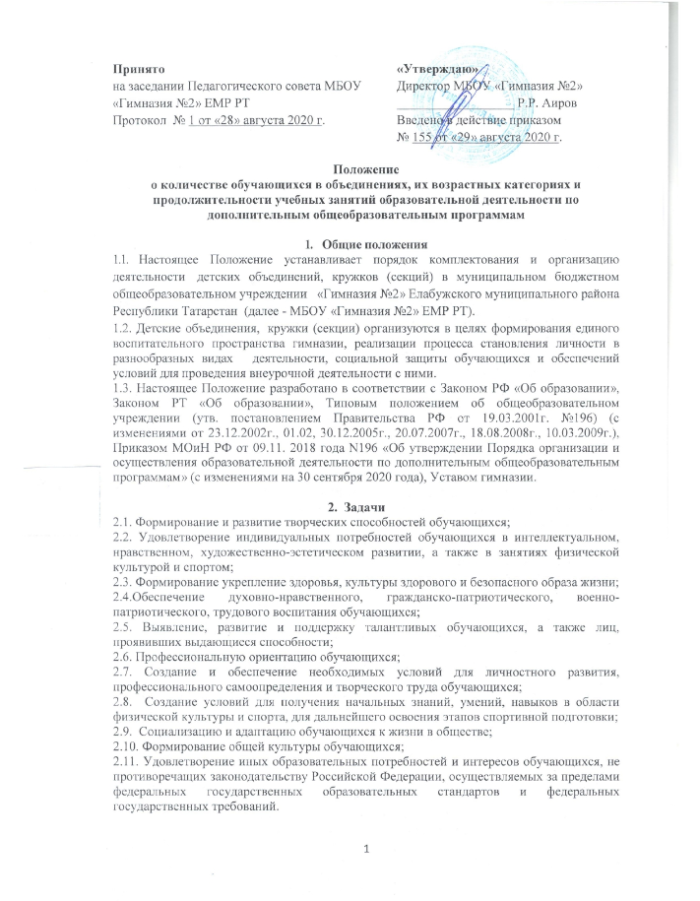
3. Порядок комплектования детских объединений, кружков (секций)
3.1. Зачисление в детские объединения, кружки (секции), а также отчисление из кружков (секций) осуществляется их непосредственными руководителями.
3.2. Комплектование детских объединений, кружков (секций) на следующий учебный год производится до 5 сентября текущего года, но в течение года может проводиться дополнительный набор.
3.3. За обучающимся сохраняется место в детском объединении, кружке (секции) в случае болезни или прохождения санаторно-курортного лечения.
3.4. Руководитель детского объединения, кружка (секции) своевременно предоставляет информацию заместителю директора по ВР о списочных изменениях в составе кружка или секции.
3.5.Списочный состав составляет:
- в кружках (секциях) – от 15 до 20 человек;
- в кружках интеллектуального цикла для одаренных детей – 10 человек;
3.6. Подготовка к работе детских объединений, кружков в новом учебном году проводится руководителями кружков до 5 сентября текущего учебного года.
3.7. Занятия проводятся в период с 1 сентября до 30 мая текущего учебного года.
3.8. Период до 10 сентября предоставляется руководителям детских объединений, кружков для комплектования обучающимися, уточнения расписания занятий.
3.9. Каждый обучающийся имеет право заниматься в нескольких объединениях, переходить в процессе обучения из одного объединения в другое.
3.10. В случае снижения фактической посещаемости в течение года детские объединения, кружки (секции) могут быть расформированы.
3.11. В работе объединений при наличии условий и согласия руководителя объединения совместно с несовершеннолетними обучающимися могут участвовать их родители (законные представители).
3.12. Занятия в объединениях могут проводиться по группам, индивидуально или всем составом объединения.
3.13. При реализации дополнительных общеобразовательных программ могут предусматриваться как аудиторные, так и внеаудиторные (самостоятельные) занятия, которые проводятся по группам или индивидуально

4. Порядок организации деятельности детских объединений, кружков (секций)
4.1. Занятия в детских объединениях, кружках и секциях проводятся согласно расписанию, которое составляется в начале учебного года руководителем кружка (секции) с учетом наиболее благоприятного режима труда и отдыха, обучающихся согласно нормам санитарных правил. Расписание согласуется с заместителем директора по воспитательной работе и утверждается директором гимназии. Изменение расписания производится приказом директора гимназии.
4.2. Расписание занятий объединения составляется для создания наиболее благоприятного режима труда и отдыха обучающихся организацией, осуществляющей образовательную деятельность, по представлению педагогических работников с учетом пожеланий обучающихся, родителей (законных представителей) несовершеннолетних обучающихся и возрастных особенностей обучающихся
4.3. Работа детских объединений, кружков (секций) осуществляется на основе программ. При разработке программы руководители могут пользоваться примерными (рекомендованными Министерством образования РФ) программами учреждений дополнительного образования или самостоятельно разработанными программами, утверждёнными педагогическими советом или экспертной комиссией при управлении образованием.
4.4. В соответствии с программой детского объединения, кружка (секции) занятия могут проводиться как со всем составом, так и по группам (5 человек) или индивидуально.
4.5. При реализации дополнительных общеобразовательных программ могут предусматриваться как аудиторные, так и внеаудиторные (самостоятельные) занятия, которые проводятся по группам или индивидуально.
4.6. Занятия в кружках может проходить в форме:
- творческого отчета кружков художественно-эстетического цикла;
- участия в смотрах, конкурсах по профилю работы, отчетных выставках, концертах;
- участия обучающихся предметных кружков в олимпиадах, конкурсах научных работ школьников;
- участие обучающихся, посещающих спортивные секции, в школьных, муниципальных, региональных спортивных соревнованиях.
4.7. Для обучающихся с ограниченными возможностями здоровья, детей-инвалидов и инвалидов, организуются образовательный процесс по дополнительным общеобразовательным программам с учетом особенностей психофизического развития указанных категорий обучающихся.
4.8. Сроки обучения по дополнительным общеразвивающим программам и дополнительным предпрофессиональным программам для обучающихся с ограниченными возможностями здоровья, детей-инвалидов и инвалидов могут быть увеличены с учетом особенностей их психофизического развития в соответствии с заключением психолого-медико-педагогической комиссии для обучающихся с ограниченными возможностями здоровья, детей-инвалидов и инвалидов.
4.9. Численный состав объединения может быть уменьшен при включении в него обучающихся с ограниченными возможностями здоровья и (или) детей-инвалидов, инвалидов. Численность обучающихся с ограниченными возможностями здоровья, детей инвалидов и инвалидов в учебной группе устанавливается до 15 человек.
4.10. Занятия в объединениях с обучающимися с ограниченными возможностями здоровья, детьми-инвалидами и инвалидами могут быть организованы как совместно с другими обучающимися, так и в отдельных классах, группах или в организациях, осуществляющих образовательную деятельность.
4.11. С обучающимися с ограниченными возможностями здоровья, детьми-инвалидами и инвалидами может проводиться индивидуальная работа как в организации, осуществляющей образовательную деятельность, так и по месту жительства.
4.12. Содержание дополнительного образования детей и условия организации обучения и воспитания обучающихся с ограниченными возможностями здоровья, детей-инвалидов и инвалидов определяются адаптированной образовательной программой

5. Управление кружками (секциями)
5.1. Руководитель детского объединения, кружка (секции) назначается и освобождается приказом директора МБОУ «Гимназия №2» ЕМР РТ.
5.2. Руководитель кружка планирует и организует деятельность обучающихся в кружке (секции), отвечает за жизнь и здоровье обучающихся.
5.3. Общее руководство работой кружков (секций) осуществляет заместитель директора по ВР в соответствии с должностной инструкцией и приказом директора.
5.4. МБОУ «Гимназия №2» ЕМР РТ, вправе в соответствии с Федеральным законом « Об образовании», Приказом МОиН РФ от 09.11. 2018 года N196 «Об утверждении Порядка организации и осуществления образовательной деятельности по дополнительным общеобразовательным программам» привлекать к занятию педагогической деятельностью по дополнительным общеобразовательным программам лиц, обучающихся по образовательным программам высшего образования по специальностям и направлениям подготовки, соответствующим направленности дополнительных общеобразовательных программ, и успешно прошедших промежуточную аттестацию не менее чем за два года обучения. Соответствие образовательной программы высшего образования направленности дополнительной общеобразовательной программы определяется МБОУ «Гимназия №2» ЕМР РТ..

6. Документация руководителя детского объединения, кружка (секции).
6.1. Журнал учета посещаемости детских объединений, кружков (секции), заполненный в соответствии с требованиями.
6.2. Рабочая программа детского объединения, кружка (секции) с тематическим планированием на учебный год.
7. Особенности организации образовательного процесса по дополнительным общеразвивающим программам
Требования к организации образовательного процесса установлены СанПин
7.1. Рекомендуемый режим занятий детей в организациях дополнительного образования (Приложение N 3 к СанПиН 2.4.4.3172-14)
NN п/п | Направленность объединения | Число занятий  в неделю | Число и продолжительность занятий в день
1. | Техническая | 2-3 | 2 по 45 мин.;
1.1. | Объединения с использованием компьютерной техники | 1-3 | 2 по 30 мин. для детей в возрасте до 10 лет;  2 по 45 мин. для остальных обучающихся;
2. | Художественная | 2-3 | 2-3 по 45 мин.;
2.1. | Объединения изобразительного и декоративно-прикладного искусства | 2-3 | 2-4 по 45 мин.;
2.2. | Музыкальные и вокальные объединения | 2-3 | 2-3 по 45 мин. (групповые занятия);  30-45 мин. (индивидуальные занятия);
2.3. | Хоровые объединения | 2-4 | 2-3 по 45 мин.
2.4. | Оркестровые объединения | 2-3 | 30-45 мин. (индивидуальные занятия);  репетиция до 4-х часов с внутренним перерывом 20-25 мин.;
2.5. | Хореографические объединения | 2-4 | 2 по 30 мин. для детей в возрасте до 8 лет;  2 по 45 мин. - для остальных обучающихся;
3. | Туристско-краеведческая | 2-4;  1-2 похода или занятия на местности в месяц | 2-4 по 45 мин.;  занятия на местности или поход - до 8 часов;
4. | Естественнонаучная | 1-3 | 2-3 по 45 мин.;  занятия на местности до 8 час;
5. | Физкультурно-спортивная
5.1. | Занятия по дополнительным общеразвивающим программам в области физической культуры и спорта | 2-3 | 1 до 45 мин. для детей в возрасте до 8 лет;  2 по 45 мин. - для остальных обучающихся;
5.2. | Спортивно-оздоровительные группы (кроме командных игровых и технических видов спорта) | 2-3 | 1 до 45 мин. для детей в возрасте до 8 лет;  2 по 45 мин. - для остальных обучающихся;
5.3. | Спортивно-оздоровительные группы в командно-игровых видах спорта | 2-3 | 2 по 45 мин.;
5.4. | Спортивно-оздоровительные группы в технических видах спорта | 2-3 | 2 по 45 мин.
6. | Социально-гуманитарная | 1-2 | 1-3 по 45 мин.
6.1. | Предшкольное развитие | 2-3 | 1-4 по 30 мин.
6.2. | Дети с оппозиционно вызывающим расстройством (ОВР) | 2-4 | 1-2 по 45 мин.
8. Заключительные положения.
8.1. Настоящее Положение утверждается директором МБОУ «Гимназия №2» ЕМР РТ и вступает в силу с даты его утверждения.
8.2. Изменения и дополнения могут быть внесены в данный локальный акт с момента регистрации новой редакции Устава.
8.3. Положение утрачивает силу в случае принятия нового Положения о локальных актах.
8.4. Вопросы, не урегулированные настоящим Положением, подлежат урегулированию в соответствии с действующим законодательством РФ, Уставом МБОУ «Гимназия №2» ЕМР РТ и иными локальными нормативными актами.
8.5. Настоящее Положение размещается на сайте МБОУ «Гимназия №2» ЕМР РТ.

.

